Государственное учреждение образования
«Жлобинский районный центр коррекционно-развивающего обучения и реабилитации»
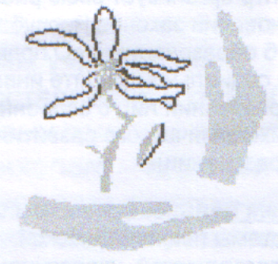

ИГРЫ

С ВОДОЙ

Адрес ЦКРО и Р
247210 г. Жлобин
ул. Петровского-7 «б»
тел. 7-77-23

Приготовьте крупы: гречку, горох, манную крупу, фасоль, рис. Занятие проводится на кухне.

- ПРЯЧЕМ РУЧКИ
Насыпьте гречневую крупу в глубокую миску, опустите в нее руки и пошевелите пальцами, ощутите ее структуру. Выражая удовольствие улыбкой и словами, предложите ребенку присоединиться: "Где мои ручки? Спрятались. Давай и твои ручки спрячем. Пошевели пальчиками - так приятно! А теперь потри ладошки друг о друга - немножко колется, да?"
Прячьте мелкие игрушки, зарывая их в крупу, а затем ищите.
На следующих занятиях можно использовать другие крупы.
- ПЕРЕСЫПАЕМ КРУПУ
Пересыпайте крупу совочком, ложкой, стаканчиком из одной емкости в другую. Пересыпайте крупу в руках, обращая внимание ребенка на извлекаемый при этом звук.
- ДОЖДЬ, ГРАД
Ребенок может захотеть рассыпать крупу. В этом случае остановить его будет очень трудно. Будьте готовы к такому развитию событий - позвольте ребенку сделать это, контролируя его действия. Пусть рассыпающаяся крупа станет "дождем" или "градом", и с этого момент сенсорная игра переходит в терапевтическую .
По рассыпанной по полу крупе можно походить в носочках или босиком. Можно посыпать крупу на шейку или голую спинку ребенка, если он позволит.
В завершение такой игры организуйте уборку.

- ПОКОРМИМ ПТИЧЕК
В этой игре понадобятся гречневая или рисовая крупа и игрушечные фигурки птичек - это могут быть воробушки, или курочки, уточки. "Вот прилетели к нам птички: пи-пи-пи! Птички просят покушать. Что птички кушают? Да, зернышки. Давай насыплем птичкам зернышек. Кушайте, птички, зернышки!"
- ВКУСНАЯ КАШКА
Добавив в манную крупу воды, сварите "кашку" для куклы, а затем покормите ее.
Вместе с ребенком приготовьте настоящую кашу, пусть он достанет кастрюлю, засыплет крупу, помешивает кашу ложкой.
Можно из круп "приготовить" другую еду для кукол - например, если вдавить горошины в кусочек коричневого пластилина, получится "шоколад с орехами".
- РАЗЛОЖИ ПО ТАРЕЛОЧКАМ
Перемешайте в мисочке немного фасоли и гороха. Затем попросите ребенка разделить горох и фасоль и разложить по отдельным тарелочкам: "Смотри, горошинки и фасолинки перемешались. Давай разложим горошинки на эту тарелочку, а фасолинки на эту".

